 | 抽樣
1 |  | 某水果商進口一批蘋果共1600箱，每箱50個，經抽樣調查，發現蘋果沒有碰傷的機率是，那麼這批蘋果有碰傷的大約有幾個？  (A)2000 (B)2500 (C)3000 (D)3200個 |  | D
2 |  | 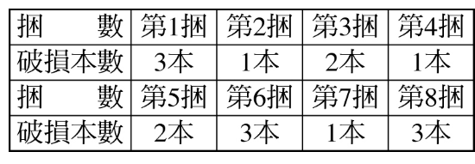  某書店進了60捆新書，每一捆有40本，老闆隨機抽出8捆，檢視這一批書的破損程度其結果如下表所示：  請問這一批新書中，約有多少本破損？  (A)100 (B)110 (C)120 (D)130本 | C
6 |  | 老王在魚塭中養了很多草魚，為了想知到草魚共有多少尾，首先他用魚網撈出30尾大魚和30尾小魚，經作記號後放回漁塭，兩天之後再捕獲40尾大魚和20尾小魚，其中3尾大魚和2尾小魚是有作記號的，則老王在魚塭中  共養了 尾草魚 | 700

